文档编号:SS101
版本号：V1.3

简易QQ聊天系统
需求分析

项目名称： 简易QQ系统
编写人： 开发小组全体成员
审核人： 开发小组全体成员
项目开发单位： 简易QQ系统开发小组

xx年xx月x日
简易QQ系统需求分析

1 项目引言 3
1.1 编写目的 3
1.2 基线 3
1.3 定义与标识 3
1.4 参考资料 4
2 需求概述 4
2.1 系统目标 4
2.2 用户的特点 4
2.3 假定的约束 5
3 需求规定 5
3.1 功能需求 5
3.1.1 用例1：登录（GSM--01） 6
3.1.2 用例2：申请号码（GSM--02） 6
3.1.3 用例3：主面板（GSM—03） 7
3.1.4 用例4：个人信息（GSM—04） 7
3.1.5 用例5：查找（GSM—05） 8
3.1.6 用例6：聊天（GSM—06） 8
3.1. 7用例7：增加好友（GSM—07） 9
3.1. 8用例8：删除好友（GSM—08） 9
3.2 数据需求 10
3.2.1 用例、对象与类的关系 10
3.2.2 类的描述 10
3.2.3 类与类的关系 12
3.3 运行需求 12
3.3.1 网络和设备需求 12
3.3.2 支持软件与部署需求 14
3.4 其它需求 14
3.4.1 界面需求 14
3.4.2 性能需求 15
3.4.3 安全需求 15
3.4.4 操作需求 15
3.4.5 其它需求约束 16
4 尚未解决的问题 16
附录 16
附录A:术语表 16
附录B:需求原始资料 16

1 项目引言

1.1 编写目的
即时消息系统(Instant Messenger，IM)是一种在后 PC 时代兴起的，以 Internet 网络为基础的，允许交互双方即时地传送文字、语音、视频等信息，能够跟踪网络用户在线状态的网络应用软件。即时消息系统产生有着深刻的社会原因：人们都有渴望社交，获得社会尊重、实现自我的需求，这正是即时消息软件风行的原动力，而物质文明的日益发达所带来副作用，又使得人们习惯与周围的人保持距离，以致人们更愿意对陌生人敞开心扉，在网络中可以跨越年龄、身份、行业、地域的限制，达到人与人、人与信息之间的零距离交流。从这点上讲，即时消息系统的出现改变了人们的沟通方式和交友文化，大大拓展了个人生活交流的空间。
编写本报告主要是为了对拟开发系统的系统功能，系统总体需求及开发系统的可行性进行分析，为决策者及系统开发人员提供是否开发该系统的依据和建议。

1.2 基线
此文档是简易聊天系统初始版本，暂无其他版本。

1.3 定义与标识
- 1. SQCS———Simple QQ Chatting System 简易QQ聊天系统
- 2. 用户：User

1.4 参考资料
- 《软件工程》 齐治昌等 编著，高等教育出版社出版社，2010年。
- 《实用软件文档写作》肖刚,古辉,程振波,张元鸣 编著 北京大学出版社，2008年。
- III.《数据库系统概念》杨东清，马秀粒，唐世谓等编著 机械工业出版社2010年
- 《C#图解教程》：(美国)(DanielSolis)索利斯编著人民邮电出版社 2009年

2 需求概述

2.1 系统目标
使用C#及数据库技术相结合,编写一个聊天系统软件.这个系统提供多个用户及时并发通信的平台.未注册用户可以注册成系统会员,已注册用户可以通过登录进入聊天系统.在系统中用户可以选择进入某一个聊天分区去聊天，也可以与特定的用户聊天。
提供一个在线实时沟通平台.进入系统的用户可以选择自己的聊天对象。

2.2 用户的特点
用户没有专业的计算机知识，所以需要一个友好简单的界面。用户有娱乐需要，所以需要提供娱乐节点。用户通过软件进行沟通，应提供多种方式，如网络视频，音频聊天等。

2.3 假定的约束
●开发软件运行的最短寿命不要低于2年，即须更新。
●进行方案选择比较的期限不要超过2个月
●经费主要通过贷款以及广告商赞助，需要严格控制支出。
●法律和政策方面的限制：主要侵权以及隐私等机密问题的传播控制
●必须在双核CPU频率大于1.7GHZ，内存大于512MB，硬盘空 间必须要500MB以上的机子上安装运行。可在WINDOWS以及LINUX的系统环境下运行。在C#环境下进行开发设计。

3 需求规定

3.1 功能需求
QQ系统总体用例图
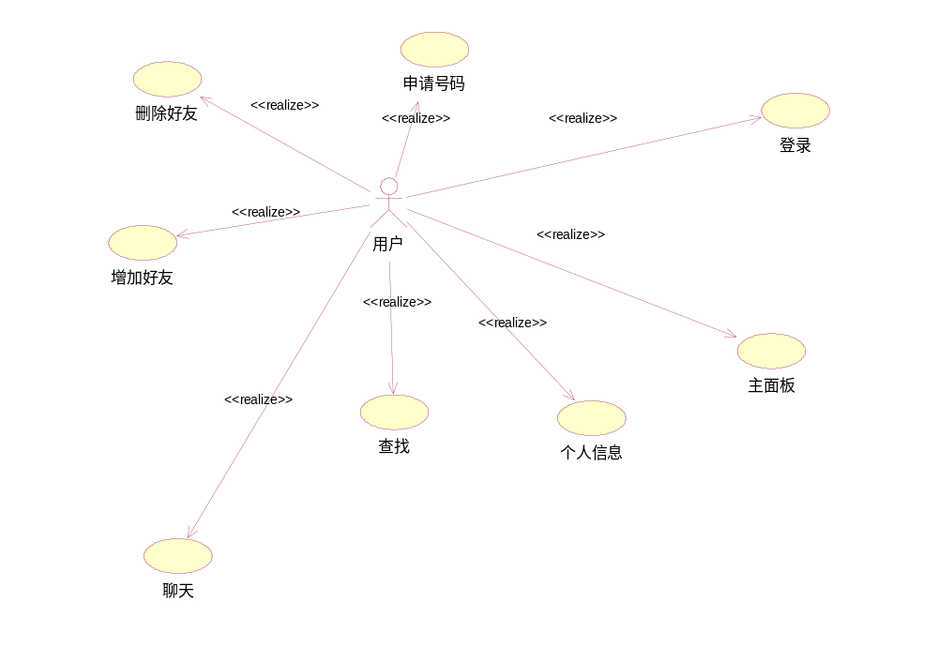
GPS-01

3.1.1 用例1：登录（GSM--01）
- 简要描述：输入正确QQ号和密码显示登入成功。输入错误QQ号和密码显示登入失败
- 参与者：用户
- 执行者：用户
- 前置条件：开启程序，进入QQ登陆界面
- 事件流：
- 打开登录界面
- QQ号只能是5到10位的数字
- 输入正确QQ号或密码，按登入键，用户登入成功
- 输入非法QQ号或密码，按登入键，提示输入有误
- 输入未注册的QQ号，按登入键，提示无此QQ号请注册
- 输入错误QQ号或密码，按登入键，提示登入失败
- 点击申请号码页面自动转到申请号码窗体，用户可在那进行 注册

- 后置条件：无论用户输入任何信息，按取消键，关闭此窗体，退出软件

3.1.2 用例2：申请号码（GSM--02）
- 简要描述：用户按照相关提示资料信息进行正确的填写以完成申请QQ号并获得QQ号
- 参与者：用户
- 执行者：用户
- 前置条件：有常用的国家承认的证件（身份证，军人证，护照等），并拥有一台可以连入网络的机器或者移动终端（实名制）

- 事件流：
1. 按Tab键,光标可在注册窗体中进行切换
2. 系统测试用户输入是否符合要求，输入是否有误
3. 系统测试用户输入两次密码是否一样
4. 有*号标记是否都填写
5. 当用户正确输入全部资料信息后，按确定键，用户是否得到相应的QQ号
6. 用户注册成功后，注册界面清空
- 后置条件：用户点击取消按钮，窗口关闭，返回注册窗口，等待注册

3.1.3 用例3：主面板（GSM—03）
- 简要描述：头像显示，QQ号显示，好友列表，聊天消息，QQ昵称等
- 前置条件：打开QQ登录界面并成功登录

- 事件流：
- 后置条件：退出QQ，等待下次登录
- 头像的正确显示及即时更新
- QQ昵称的正确显示及即时更新
- QQ号的正确显示
- 好友列表正确显示及好友列表的更新
- 聊天消息提示
- 点击头像出现消息框
- 能否实现大小头像

3.1.4 用例4：个人信息（GSM—04）
- 简要描述：修改个人信息（姓名、年龄、性别、头像等），修改安全设置
- 参与者：用户
- 执行者：用户
- 前置条件：正确登录QQ，打开个人信息模块
- 事件流：
- 修改个人信息资料后，按确定键，个人信息更新
- 安全设置中应先输入原密码，在输入新密码，并且输入两次新密码是否一样
- 安全设置在不允许添加好友情况下，任何人都不能加为好友
- 安全设置在允许添加为好友的情况下，任何人都能加为好友
- 安全设置在需要验证才能添加为好友的情况下，经过验证，添加为好友
- 点击个人信息，可以顺利进入修改页面
7. 再次进入编辑个人信息模块，用户相关资料信息都能及时的从数据库提前新的信息

- 后置条件：退出个人信息模块，等待下次更改

3.1.5 用例5：查找（GSM—05）
- 简要描述：可以基本查找、高级查找好友，或者陌生人，可以按号码查找，也可以按姓名查找
- 参与者：用户
- 执行者：用户
- 前置条件：正确登录QQ，打开查找按钮
- 事件流：
1. 基本查找中根据用户的ID号查找好友时正确显示相应的用户资料信息
2. 基本查找中根据名称查找好友正确显示相应的用户资料信息
3. 基本查找中没有输入用户ID号和名称时，提示输入信息
4. 高级查找中根据年龄性别查找好友时正确显示相应的用户资料信息
5. 高级查找中没有输入年龄性别时，显示全部的用户资料信息

- 后置条件：关闭查找窗口，等待下次查找

3.1.6 用例6：聊天（GSM—06）
- 简要描述：发送信息、接收信息、显示头像与QQ号、显示聊天对象、关闭窗口
- 参与者：用户
- 执行者：用户
- 前置条件：正确登录QQ，并打开聊天窗口界面
- 事件流：
1. 发送的信息能正确到达对应窗口
2. 接收的信息能正确显示在窗口
3. QQ头像与QQ号能随个人信息修改显示
4. 聊天对象能显示在对应窗口上
5. 当聊天结束，关闭窗口能顺利实现
6. 发送信息不能为空
- 后置条件：关闭聊天窗口，等待聊天，或者开启合另外一人的聊天窗口

3.1. 7用例7：增加好友（GSM—07）
- 简要描述：增加陌生人或者现实朋友至联系人列表
- 参与者：用户
- 执行者：用户
- 前置条件：登录QQ并进入增加好友界面
- 事件流：
1. 若添加陌生人可先进行查找功能添加，或者直接添加
2. 若已知对方ID则可直接添加好友
3. 添加后，好友列表更新

- 后置条件：无

3.1. 8用例8：删除好友（GSM—08）
- 简要描述：删除对方ID
- 参与者：用户
- 执行者：用户
- 前置条件：登录QQ并进入增加好友界面
- 事件流：
1. 直接拖动即将删除联系人至黑名单
2. 点击联系人名字，选择删除选项
3. 删除联系人后好友列表更新
- 后置条件：无

3.2 数据需求

3.2.1 用例、对象与类的关系
序号 | 用例名称 | 类 | 对象 | 备注
1 | 申请号码 | 用户类 | 用户  用户号码 | 具有合法的网络使用资格
2 | 登录 | 用户类 | 用户  用户账号  用户密码 | 用户密码  用户账号
3 | 主面板 | 用户类  好友类  陌生人 | 用户  用户好友
4 | 个人信息 | 用户类  个人信息类 | 用户  个人信息 | 用户信息
5 | 查找 | 用户类 | 用户
6 | 聊天 | 用户类  聊天信息类 | 用户  聊天信息 | 聊天信息
7 | 增加好友 | 用户类  好友类  陌生人类 | 用户  用户好友  陌生人 | 好友  不熟悉的人
8 | 删除好友 | 用户类  好友类  陌生人类 | 用户  用户好友  陌生人 | 好友

3.2.2 类的描述
用户类：（ID，姓名，昵称，性别，职业，民族，所属城市，所属省份，所属国家）

好友类：（ID，姓名，昵称，性别，民族，所属城市，所属省份，所属国家，好友类别）

个人信息类 ：（ID，姓名，联系方式，邮箱，昵称，性别，年龄，民族，职业，爱好，个人主页，毕业院校，所属城市，所属省份，所属国家，个性签名，个人说明，）

聊天信息类（聊天内容，聊天时间，聊天方式，聊天记录，内容字体，内容颜色）

陌生人类：（ID，昵称，民族，所属省份，所属国家）

3.2.3 类与类的关系
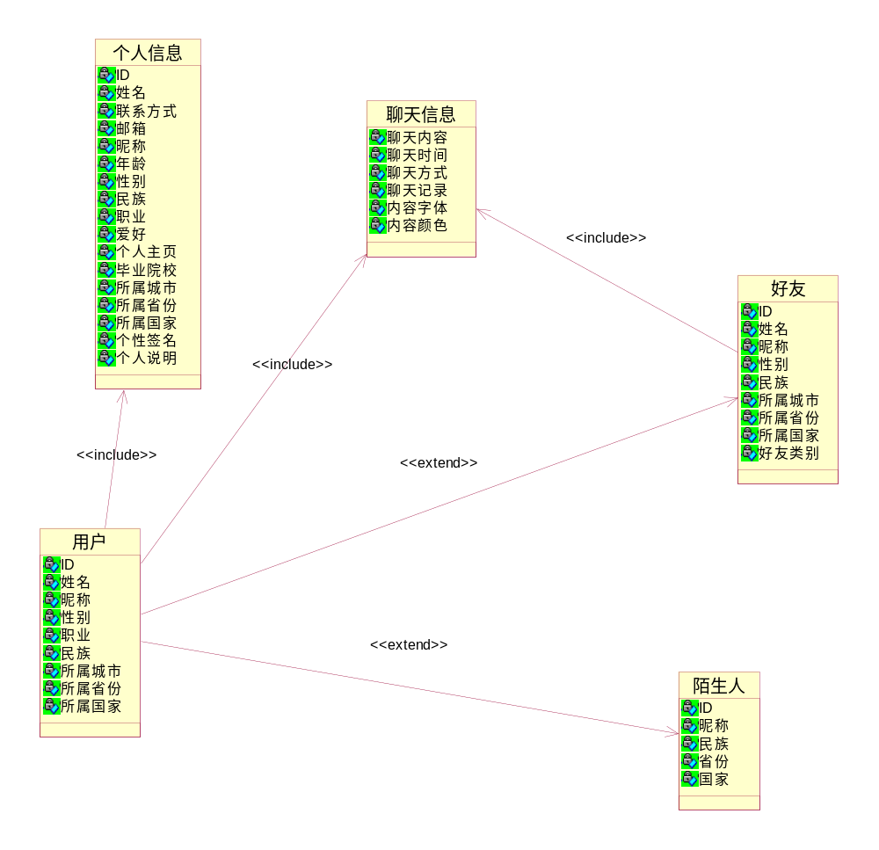
GPS—02

3.3 运行需求

3.3.1 网络和设备需求
网络拓扑图
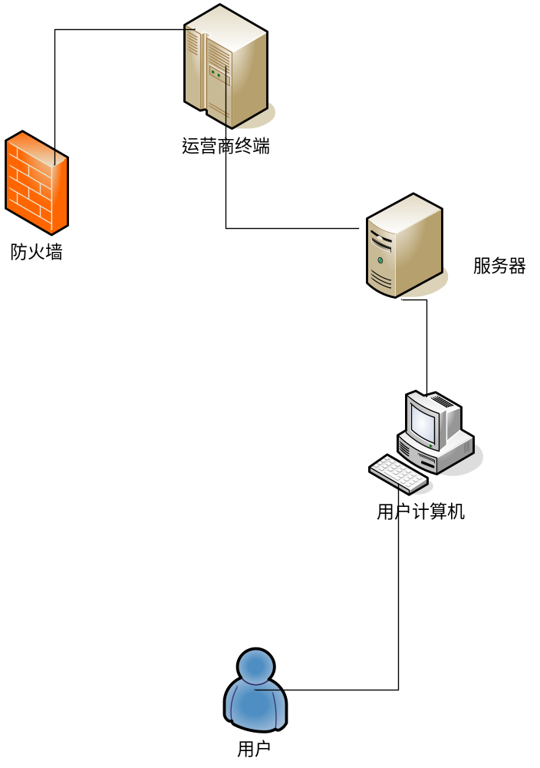
GPS-03

设备需求：
所使用的设备为Intel486以上系列、AMD K6 以上系列等PC台式机和便携式电脑等。

3.3.2 支持软件与部署需求
支持主流的操作系统和主流软件，基地的概率出现软件不兼容的状态

3.4 其它需求

3.4.1 界面需求
界面关系图
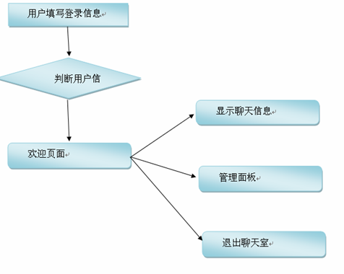
GPS-04

登录界面图
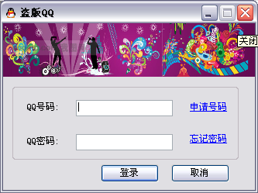

GPS—05

3.4.2 性能需求
本系统为普通聊天系统，处理数据量相对有限，故仅适合于网络用户等，性能良好，

3.4.3 安全需求
  - 基于PC的软件和个人电脑安全相关
  - 2.用户不得私自修改程序代码，一面引起不必要的程序崩溃和系统死锁

3.4.4 操作需求
  - 系统能被现有的工作人员快速掌握并使用
  - 第三方控件的使用：原则是不使用，但必须使用时必须通知提出，讨论通过后方可使用。
  - 点对点通讯：私聊、公聊、从吧台获取信息都属于点对点通讯范畴，采用TCP协议

3.4.5 其它需求约束
所使用的设备为Intel486以上系列、AMD K6 以上系列等PC台式机和便携式电脑等。

4 尚未解决的问题
  - 1. 网络延时，及非主流软件的兼容性
  - 2. 和某些操作系统的兼容性

附录

附录A:术语表

附录B:需求原始资料

